**设备管理信息系统报告**

1. **介绍：**

系统主要完成的任务为数据查询，主要包括库设备查询、使用查询、消耗（报废）查询等模块分析设计与的实现，通过设备的属性字段查询设备信息，使管理人员随时掌握设备的现状及公司雇员使用设备、消耗设备的情况。

设备管理系统包括基本信息管理、设备信息管理和综合查询管理三个功能模块。

基本信息管理模块的主要功能：用户基本信息、部门基本信息、设备分类信息的添加、修改、删除。

设备信息管理模块的主要功能：设备基本信息、设备使用信息、设备维护信息、设备消耗信息的添加、修改、删除。

综合查询管理模块的主要功能：设备基本信息、设备使用信息、设备维护信息、设备消耗信息的查询。

**二、**

**ER图：**

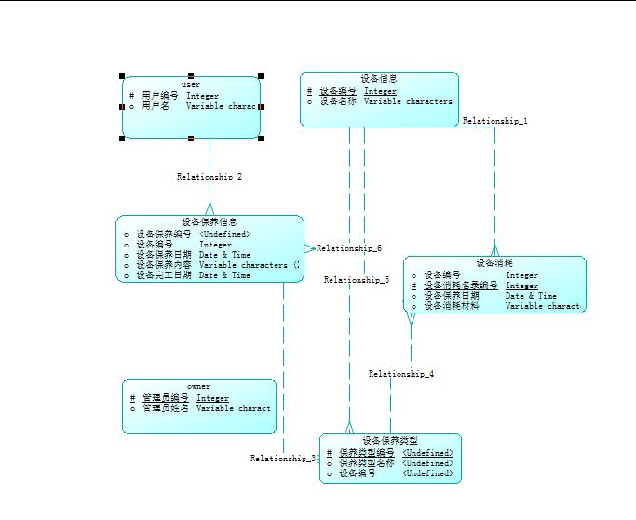

用户拥有自己的用户编号、密码和使用权限。当输入用户名和密码以后，点击“确定”键，如果用户名和密码都正确就可以顺利进入主窗体，如果输入错误，那么就有相应的提示信息。用户身份默认为普通用户

用户信息管理

此界面可以实现用户信息的添加、删除和更新功能。各项都为必填项目，否则要弹出提示信息。可以通过更新功能对已有用户信息进行修改。普通用户只能进行查看个人信息和修改密码操作。

设备基础信息：

此界面可以实现对设备基本信息的添加、更新和删除功能。在添加过程中如有添加错误将出现提示信息。此界面中的添加、更新和删除按钮普通用户没有使用的权限

设备维护

此界面可以实现对设备维护信息的添加、更新和删除功能。添加好设备信息后，点击图中的“添加”按钮可以实现设备维护信息的添加功能。归还时间可在更新是添加。此界面中的添加、更新和删除按钮普通用户没有使用的权

设备消耗信息管理

此界面可以实现对设备消耗信息的添加、删除功能。添加好设备信息后，点击图中的“添加”按钮可以实现设备消耗信息的添加，即设备报废。添加信息有误时，可删除信息再重新添加。此界面中的添加、删除按钮普通用户没有使用的权限。

**三、sql语句：**

DROP TABLE IF EXISTS `device_cost`;

/*!40101 SET @saved_cs_client = @@character_set_client */;

/*!40101 SET character_set_client = utf8 */;

CREATE TABLE `device_cost` (

`device_cost_id` int(11) NOT NULL,

`device_id` int(11) NOT NULL,

`devicefix_date` datetime NOT NULL,

`device_cost_stuff` varchar(200) NOT NULL,

PRIMARY KEY (`device_cost_id`),

KEY `device_id_idx` (`device_id`)

) ENGINE=InnoDB DEFAULT CHARSET=utf8;

/*!40101 SET character_set_client = @saved_cs_client */;

--

-- Dumping data for table `device_cost`

--

LOCK TABLES `device_cost` WRITE;

/*!40000 ALTER TABLE `device_cost` DISABLE KEYS */;

INSERT INTO `device_cost` VALUES (1,1,'2016-10-10 00:00:00','接线盒'),(2,2,'2016-10-10 00:00:00','控制箱'),(3,3,'2016-10-10 00:00:00','悬架'),(4,4,'2016-10-10 00:00:00','气泵');

/*!40000 ALTER TABLE `device_cost` ENABLE KEYS */;

UNLOCK TABLES;

DROP TABLE IF EXISTS `devicefix_info`;

/*!40101 SET @saved_cs_client = @@character_set_client */;

/*!40101 SET character_set_client = utf8 */;

CREATE TABLE `devicefix_info` (

`devicefix_id` int(11) NOT NULL,

`device_id` int(11) NOT NULL,

`devicefix_date` datetime NOT NULL,

`devicefix_reason` varchar(200) NOT NULL,

`devicefix_backdate` datetime NOT NULL,

`user_id` int(11) NOT NULL,

PRIMARY KEY (`devicefix_id`),

KEY `device_id_idx` (`device_id`),

KEY `user_id_idx` (`user_id`)

) ENGINE=InnoDB DEFAULT CHARSET=utf8;

/*!40101 SET character_set_client = @saved_cs_client */;

--

-- Dumping data for table `devicefix_info`

--

LOCK TABLES `devicefix_info` WRITE;

/*!40000 ALTER TABLE `devicefix_info` DISABLE KEYS */;

INSERT INTO `devicefix_info` VALUES (1,1,'2016-10-10 00:00:00','接线盒内卫生清洁；检查进线口密封情况；','2016-10-11 00:00:00',0),(2,2,'2016-10-10 00:00:00','除铁器控制箱内除尘；除铁器线路有无破裂，磨损；','2016-10-11 00:00:00',0),(3,3,'2016-10-10 00:00:00','检查皮带秤速度传感器是否正常；清理皮带秤悬架上杂物；','2016-10-11 00:00:00',0),(4,4,'2016-10-10 00:00:00','检查电缆电缆头固定情况；检查各部位限位开关是否灵活；','2016-10-11 00:00:00',0);

/*!40000 ALTER TABLE `devicefix_info` ENABLE KEYS */;

UNLOCK TABLES;

DROP TABLE IF EXISTS `device_info`;

/*!40101 SET @saved_cs_client = @@character_set_client */;

/*!40101 SET character_set_client = utf8 */;

CREATE TABLE `device_info` (

`device_id` int(11) NOT NULL,

`device_name` varchar(45) NOT NULL,

PRIMARY KEY (`device_id`)

) ENGINE=InnoDB DEFAULT CHARSET=utf8;

/*!40101 SET character_set_client = @saved_cs_client */;

--

-- Dumping data for table `device_info`

--

LOCK TABLES `device_info` WRITE;

/*!40000 ALTER TABLE `device_info` DISABLE KEYS */;

INSERT INTO `device_info` VALUES (1,'6000V及以上电机'),(2,'除铁器'),(3,'皮带秤'),(4,'采样机');

/*!40000 ALTER TABLE `device_info` ENABLE KEYS */;

UNLOCK TABLES;

**数据库查询截图：**

根据设备编号，查询出设备检修报告（包括历史检修情况和材料消耗情况）

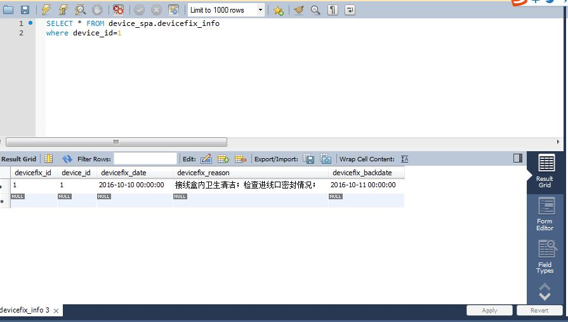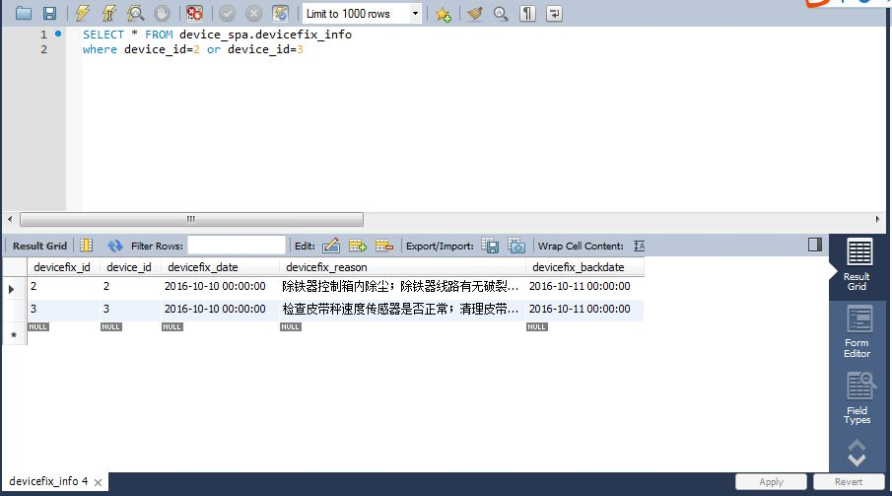

**设备预警：**

**（当前时间减去上次维护时间）**

